ETUDIANT : Pierre Hérissé

MongoDB Charts & Replica Set

- MongoDB Charts

- Installation de Docker : https://doc.ubuntu-fr.org/docker
- Installation de MongoCharts : https://docs.mongodb.com/charts/onprem/installation/

- Connection à Docker :
$ sudo docker swarm init
$ sudo docker pull quay.io/mongodb/charts:19.09
$ sudo subl /etc/mongod.conf
bindIp 127.0.0.1
-> bindIp: 0.0.0.0
$ service mongod restart
$ service mongod status
$ sudo docker run --rm quay.io/mongodb/charts:19.09 charts-cli test-connection mongodb://172.17.0.1/
$ echo "mongodb://172.17.0.1/" | sudo docker secret create charts-mongodb-uri -
$ docker stack deploy -c charts-docker-swarm-19.09.yml mongodb-charts
$ sudo docker service ls
ID -> subh2biny1vg
NAME -> mongodb-charts_charts
MODE -> replicated
REPLICAS -> 1/1
IMAGE -> quay.io/mongodb/charts:19.09
PORTS -> *:80->80/tcp, *:443->443/tcp
$ sudo docker exec -it \
$(sudo docker container ls --filter name=_charts -q) \
charts-cli add-user --first-name "pierre" --last-name "herisse" \
--email "pierre.herisse@gmail.com" --password "pierre" \
--role "UserAdmin"

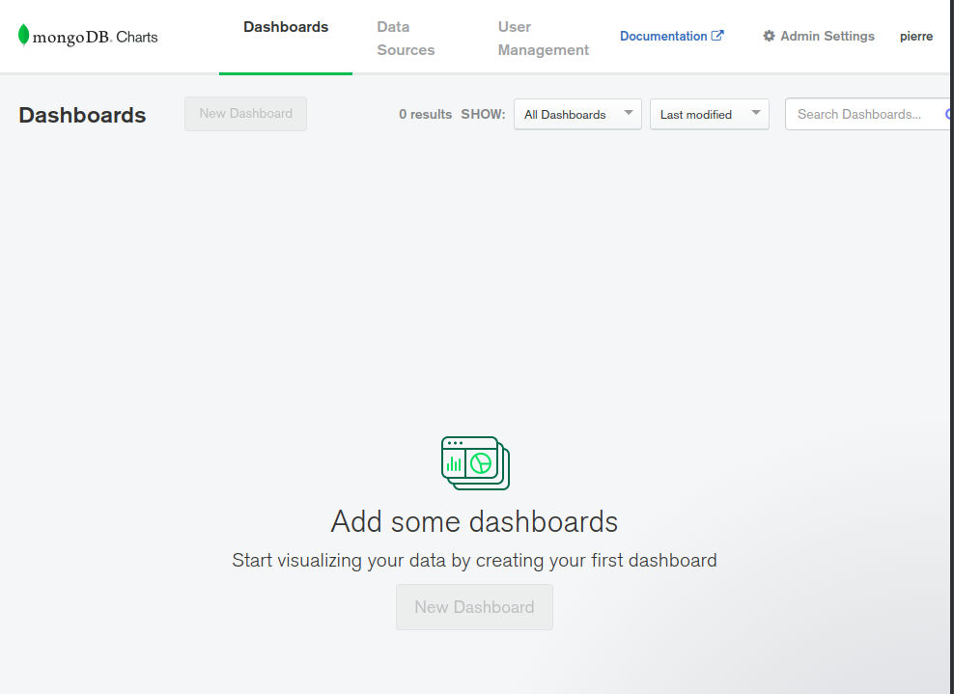

1 - Répartition des types de cuisine sur la 5ème avenue de Manhattan
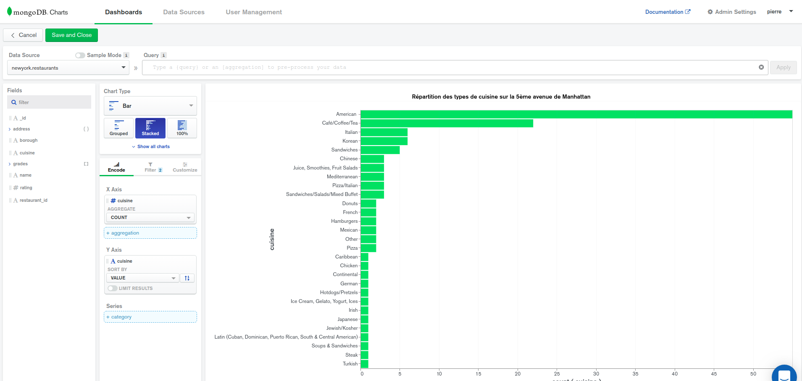

2 - Evolution de la note moyenne des restaurants Mac Donald’s
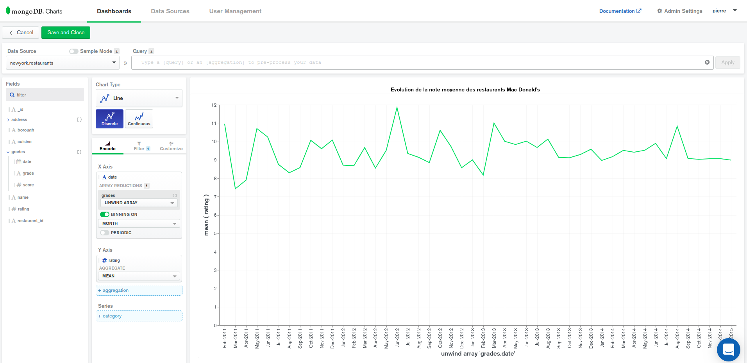

3 - Répartition des types de cuisine par « borough »
{ borough: {$exists: true},
borough: {$ne: "Missing"},
cuisine: {$in: ["Italian", "French", "German", "Irish"]} }

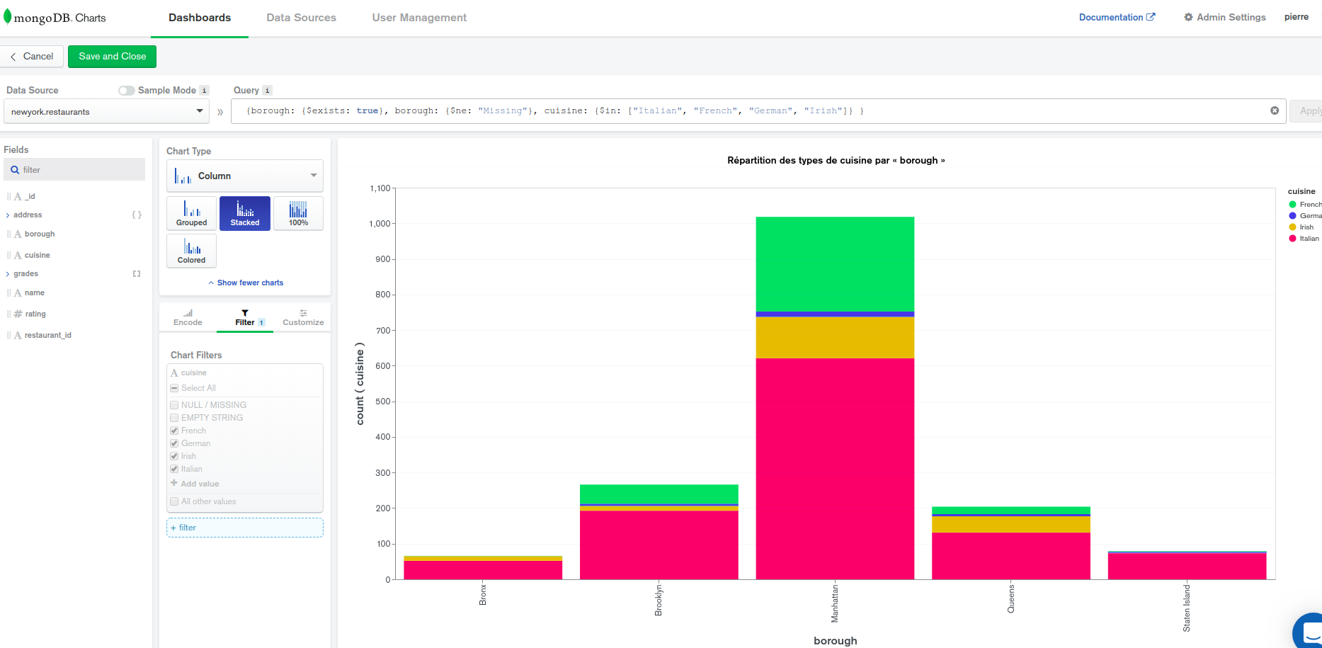

4 - Nombre de restaurants par borough existant
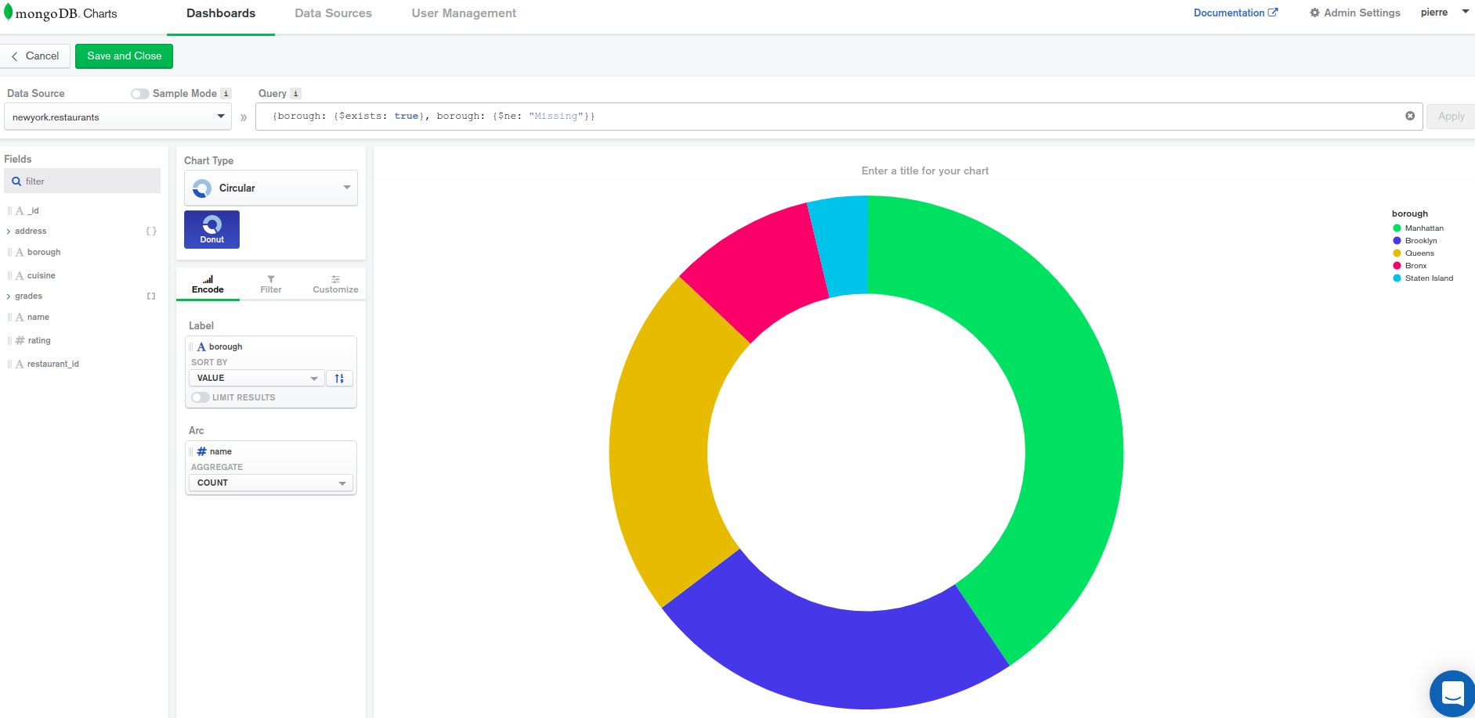

5 - Nombre de notes par jour de la semaine
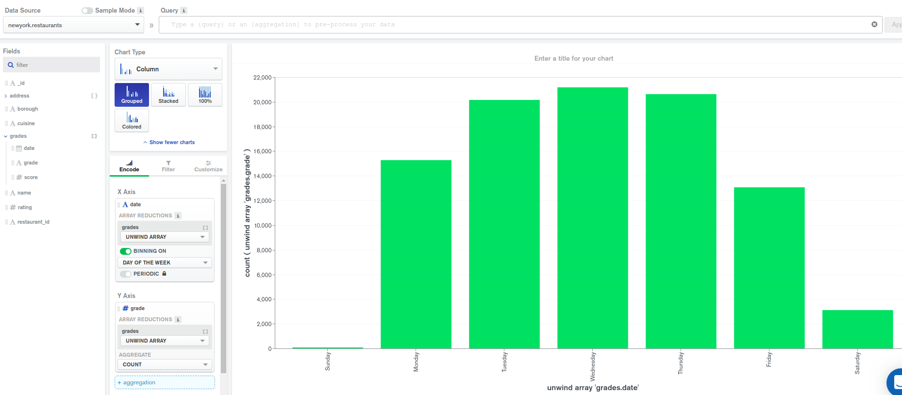

6 - Evolution des notes moyennes et nombre de notes
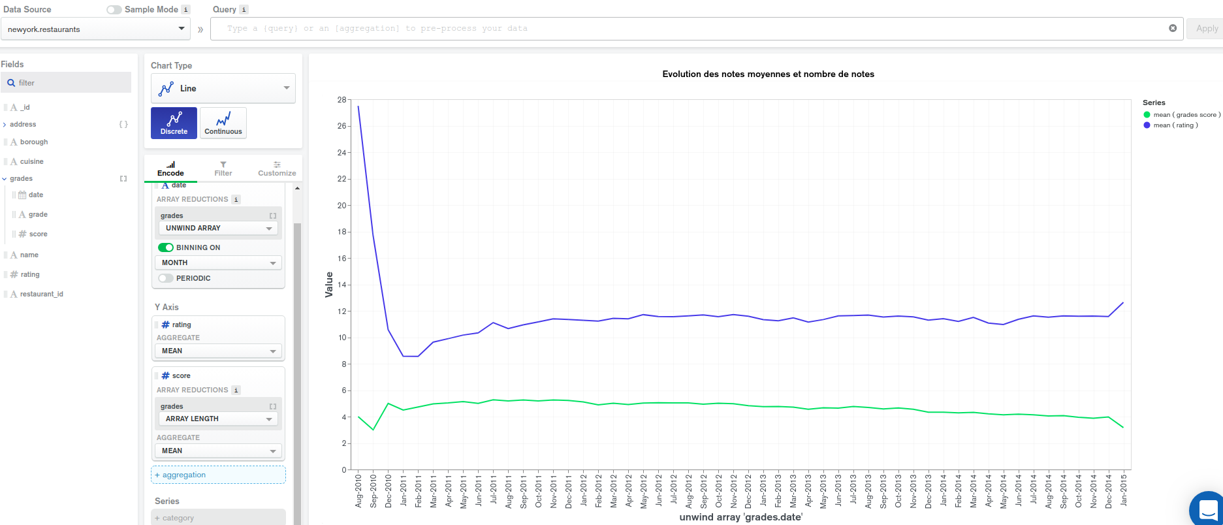

Bonus : dans cette dernière version, MongoDB Charts propose de faire des graphes ‘géographiques’. Tentez de faire un graphe de ce type. Il faudra sans doute formater correctement les données dans la base.

var allRestaus = db.restaurants.find()

allRestaus.forEach( resto => {
var lat = resto.address.coord[0];
var long = resto.address.coord[1];
db.restaurants.updateOne(
{_id: resto._id},
{ $set:
{
location: {
type: "Point",
coordinates: [lat, long]
}
}
}
)
})

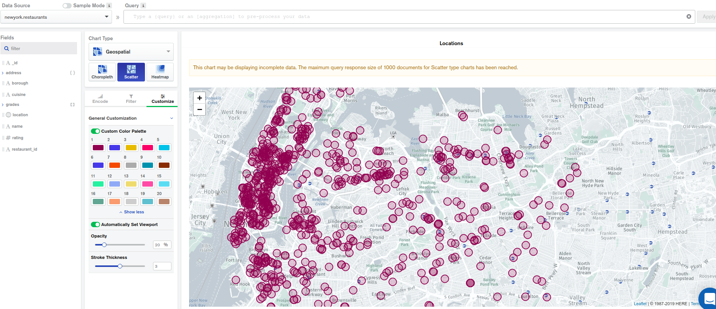

7 - Intégration dans une page HTML

<div class="container">
<iframe src="http://172.17.0.1/mongodb-charts-xdkic/embed/charts?id=45718ce8-7167-44ba-bcf6-a6a2b4b817bb&tenant=6cf4a749-6784-4d36-b94d-31cdda53d21e"></iframe>

<iframe src="http://172.17.0.1/mongodb-charts-xdkic/embed/charts?id=420b47af-d379-4abf-9039-e24a0672c954&tenant=6cf4a749-6784-4d36-b94d-31cdda53d21e"></iframe>

<iframe src="http://172.17.0.1/mongodb-charts-xdkic/embed/charts?id=bc913c0b-ffa4-46d5-80b6-995181359d1d&tenant=6cf4a749-6784-4d36-b94d-31cdda53d21e"></iframe>

...
</div>

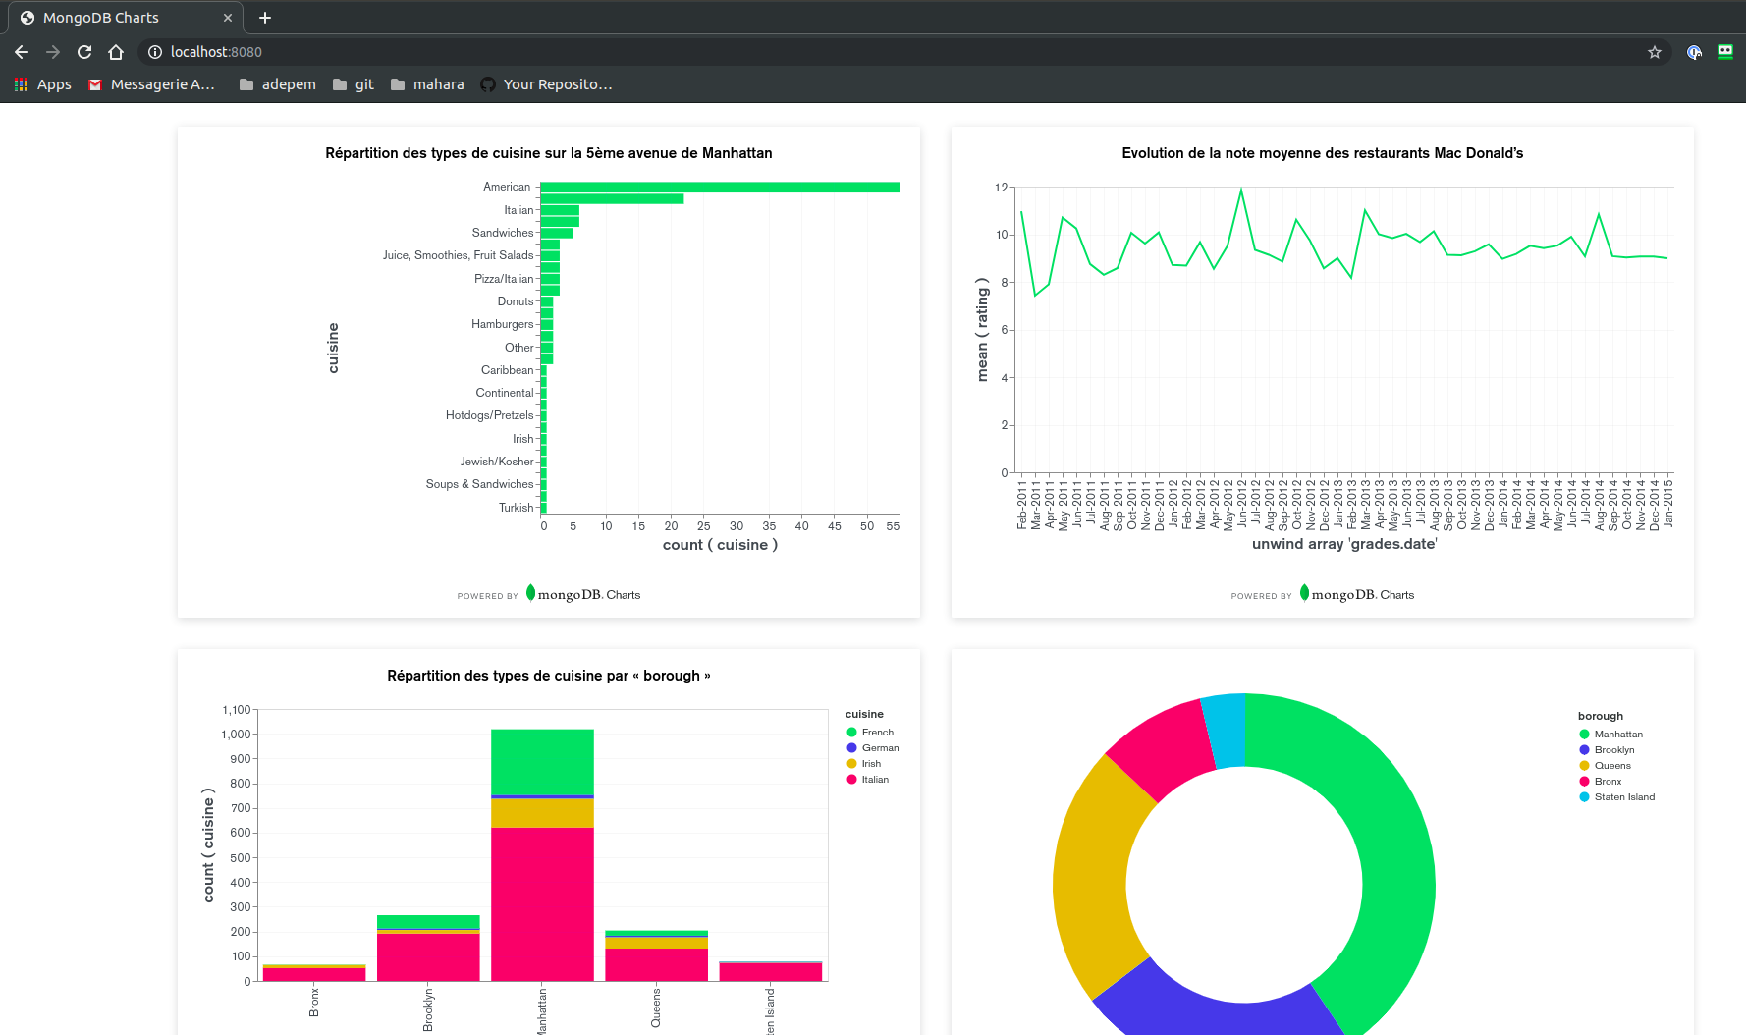

- Mongo DB Replica Set

Par groupe de 3 machines, montez un ReplicaSet mongoDB.

L’objectif cible est d’obtenir la configuration suivante :

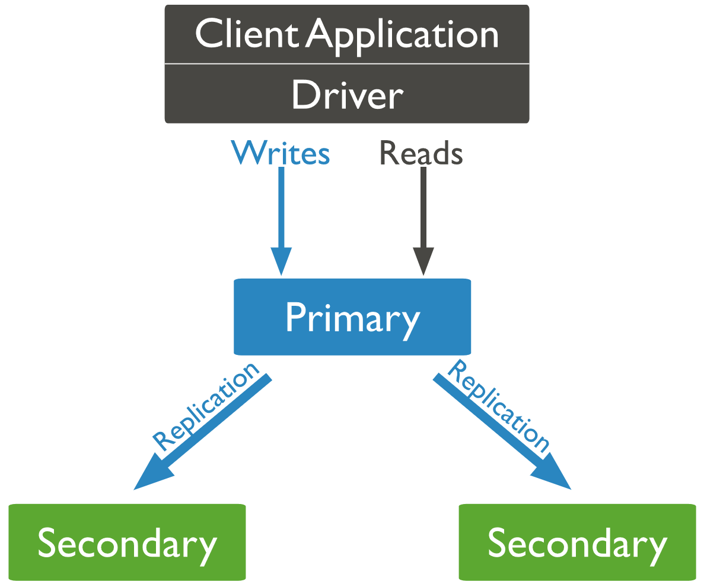
Il nous faut :
- 1 machine qui va servir de
  - Nœud primaire
- 2 machines qui vont servir de
  - Nœuds secondaires

Vous pouvez trouver des informations / tutoriels sur :
- https://docs.mongodb.com/manual/tutorial/deploy-replica-set/

Une fois le ReplicaSet installé et opérationnel :
- Faites un test d’insertion sur le nœud primaire et vérifier que les secondaires ont aussi reçu l’information en base.
- Eteignez le serveur mongod d’un serveur secondaire. Qu’observez-vous ?
- Rallumez le serveur mongod du serveur secondaire.
- Arrêtez le serveur mongod du serveur Primaire. Qu’observez-vous ?

- NON EVALUé : Mettre en place une API REST avec Loopback

S’il vous reste du temps !

https://loopback.io/

Mettez en place une API REST avec l’aide de Loopback.

Getting started => => https://loopback.io/doc/en/lb4/Getting-started.html

Nous voulons avoir 2 sources de données :
- Une source mongodb avec la liste des restaurants ( https://loopback.io/doc/en/lb4/MongoDB-connector.html )
- Une source mysql avec la base sakila ( https://loopback.io/doc/en/lb4/MySQL-connector.html )

